«УТВЕРЖДАЮ»
Заведующий МДОУ детский сад №74
Кисса Т.Л.________________
« » __________ 2015 г.

СОГЛАСОВАНО | СОГЛАСОВАНО
Главный государственный инспектор безопасности дорожного движения города Ярославля  ___________________А.К.Иереев | Директор департамента образования мэрии города Ярославля  ____________________ А.И.Ченцова

ПАСПОРТ
дорожной безопасности муниципального дошкольного образовательного учреждения
детского сада комбинированного вида № 74 ( МДОУ детский сад № 74)
(наименование учреждения)

2015 год

Общие сведения
Муниципальное дошкольное образовательное учреждение детский сад комбинированного вида №74
(наименование муниципального общеобразовательного учреждения – далее ОУ)

Тип ОУ __бюджетное _______________________________
Местонахождение ОУ:150051 г. Ярославль, ул.Папанина д. 12
________________________________________________________________
Фактический адрес ОУ: 150051 г. Ярославль, ул. Папанина д. 12

Руководители МДОУ:
Заведующий Кисса Т.Л. 75-33-16
(фамилия, имя, отчество) (телефон)
Старший воспитатель Руссу А.В. 75-33-16
(фамилия, имя, отчество) (телефон)
Ответственные сотрудники
муниципального органа
управления образованием Е.Г. Абрамова – начальник отдела дополнительного образования и воспитательной работы департамента образования мэрии города Ярославля тел.40-51-19; К.В. Сметанина – ведущий специалист отдела дополнительного образования и воспитательной работы департамента образования мэрии города Ярославля, тел.: 40-51-18

Ответственные от отдела
ГИБДД УМВД России по г. Ярославлю

Заместитель начальника ОГИБДД УМВД России по городу Ярославлю майор полиции Виноградов Олег Сергеевич тел. (4852) 78-49-00
(должность) (фамилия, имя, отчество)
Старший инспектор по пропаганде ОГИБДД УМВД России по городу Ярославлю, капитан полиции Артемова Елена Викторовна (4852) 78-49-10

Ответственные педагоги
за мероприятия по профилактике
детского травматизма
заместитель директора по воспитательной работе Н.Е.Бушуева
(должность) (фамилия, имя, отчество)
_________________48-72-77________
(телефон)
- Количество обучающихся ___158_
- Наличие кабинета по БДД не имеется;
- Наличие уголка по БДД имеется в 4-х возрастных группах;
- Наличие автоплощадки по БДД имеется разметка на территории детского сада
- Наличие автобуса в ОУ нет;
- Владелец автобуса ______________нет________________________________
(ОУ, муниципальное образование и др.)

Время пребывания детей в ДОУ:
7.00 – 19.00
Время прихода воспитанников с 7.00 до 8.30
Время ухода из детского сада с 17.00 до 19.00
Телефоны оперативных служб:
01 (112) – служба спасения;
02 – полиция;
24-02-02- Заволжская полиция;
03 – скорая помощь;
40-40-40; 40-40-41 - главная дежурная служба мэрии;
30-55-55 – МУ «Центр гражданской защиты» г. Ярославля
Приложения.
1. Образцы схем муниципального общеобразовательного учреждения:
1.1. План – схема района расположения ОУ, пути движения транспортных средств и обучающихся;
1.2. План-схема организации дорожного движения в непосредственной близости от ОУ с размещением соответствующих технических средств, маршруты движения обучающихся и расположение парковочных мест;
1.3. План – схема путей движения транспортных средств к местам разгрузки/погрузки и рекомендуемых безопасных путей передвижения обучающихся по территории муниципального общеобразовательного учреждения.
2.Пояснительная записка к паспорту дорожной безопасности муниципального общеобразовательного учреждения.

Приложение 1 к паспорту дорожной безопасности
муниципального общеобразовательного учреждения

1.1.План-схема района расположения МДОУ детский сад, пути движения транспортных средств и обучающихся

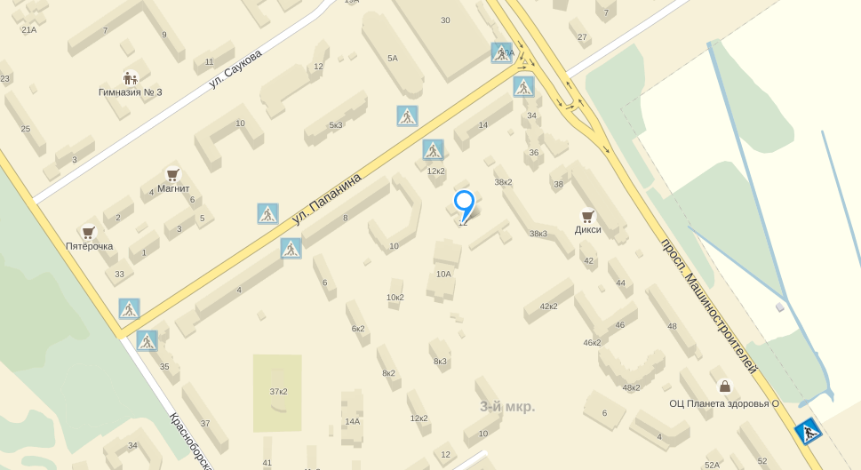

- Направление движения транспортного потока
- Движение детей в (из) образовательного учреждения
- 5.19.1 (2) Пешеходный переход

1.2. План-схема организации дорожного движения в непосредственной близости от МДОУ детский сад с размещением соответствующих технических средств, маршруты движения обучающихся и расположение парковочных мест.

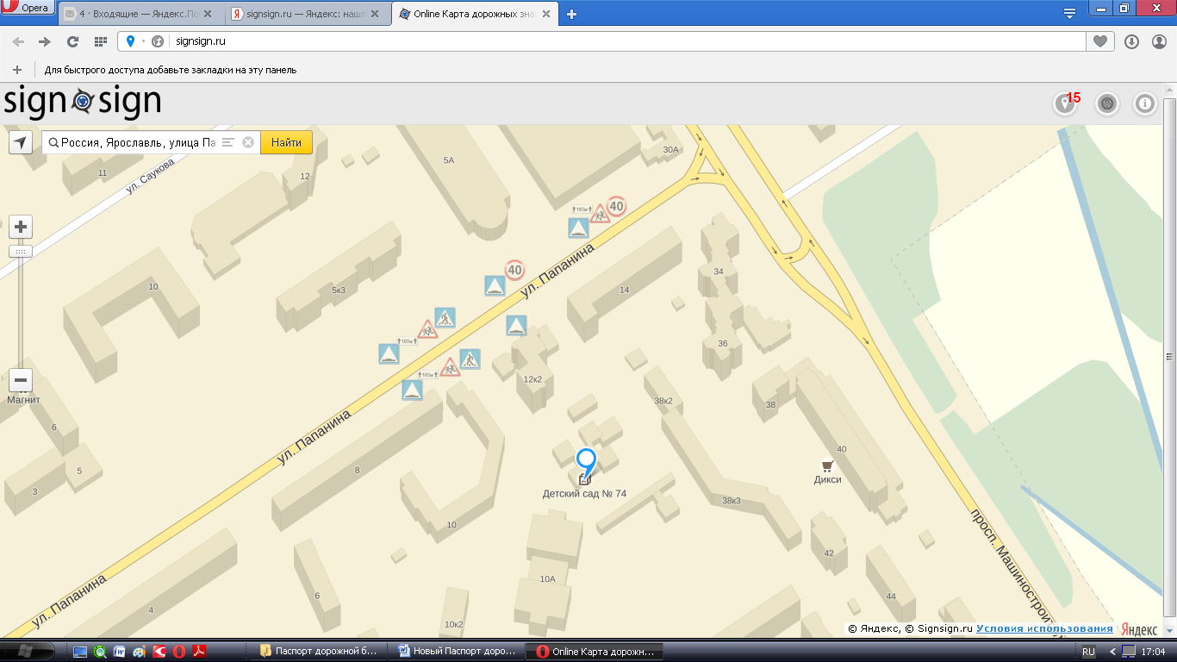

 - 5.20 Искусственная неровность
- 5.19.1 (2) Пешеходный переход
- 1.23 Дети
- 8.2.1 Указывает протяженность опасного участка дороги, обозначенного предупреждающими знаками, или зону действия запрещающих и информационно-указательных знаков
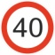- 3.24 Ограничение максимальной скорости. Запрещается движение со скоростью (км/ч), превышающей указанную на знаке
- Движение транспорта

- Движение детей в (из) образовательного учреждения

1.3. План-схема движения транспортных средств к местам разгрузки/погрузки и рекомендуемые пути передвижения обучающихся по территории образовательного учреждения.
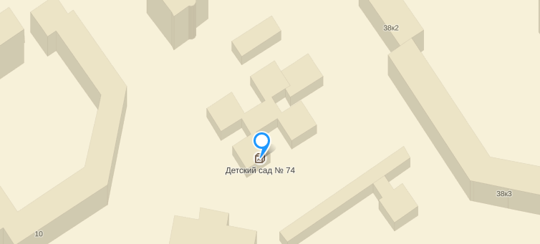
- Ограждение территории детского сада (забор)
Приложение 2 к паспорту дорожной безопасности
муниципального общеобразовательного учреждения

Пояснительная записка к паспорту дорожной
безопасности муниципального общеобразовательного учреждения

1. Паспорт дорожной безопасности муниципального дошкольного образовательного учреждения (далее – Паспорт) предназначен для отображения информации о муниципальном дошкольном образовательном учреждении
муниципальное дошкольное образовательное учреждение детский сад
комбинированного вида № 74
(наименование учреждения)
(далее – ДОУ) с точки зрения обеспечения безопасности воспитанников на этапах их перемещения «дом – ДОУ – дом», для использования педагогическим составом и сотрудниками Госавтоинспекции в работе по разъяснению безопасного передвижения и поведения воспитанников на улично-дорожной сети вблизи МДОУ и на маршруте «ДОУ – дом», для подготовки мероприятий по предупреждению детского дорожно-транспортного травматизма.
Паспорт ведется ответственным сотрудником муниципального образовательного учреждения совместно с сотрудниками отдела ГИБДД УМВД России по г.Ярославлю, которые оказывают помощь в разработке Паспорта, а также при внесении необходимых изменений в отдельные разделы Паспорта (схемы, перечни мероприятий по предупреждению ДТП с участием воспитанников). Сотрудники отдела ГИБДД УМВД России по г. Ярославлю в рамках консультаций предоставляют образовательным учреждениям предварительно проработанную (с обозначением пешеходных переходов, дорожных знаков и др.) план-схему района расположения МДОУ. Полученная схема дорабатывается, обозначаются пути движения транспортных средств и воспитанников в/из образовательного учреждения, и переносится в Паспорт ответственными сотрудниками образовательных учреждений.
Оригинал Паспорта хранится в ДОУ, копия - в контрольно-наблюдательном деле в подразделении ГИБДД УМВД России по г.Ярославлю.

